**Состав творческой делегации**

**V Назаровского кинофорума отечественных фильмов имени Марины Ладыниной**

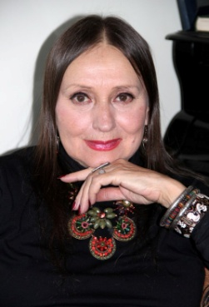**ЛАРИСА КАДОЧНИКОВА**

Народная артистка России (2004), Народная артистка Украины (1992), лауреат Государственной премии им. Т. Г. Шевченко (1991) за исполнение роли Марички в фильме «Тени забытых предков» режиссёра С. Параджанова. В 1961 году окончила ВГИК, с 1964 года актриса Киевского национального академического русского драматического театра им. Леси Украинки.

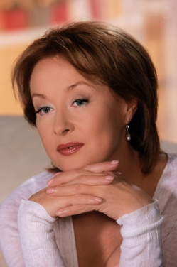

**ЛАРИСА УДОВИЧЕНКО**

Народная артистка России (1998). В 1976 году окончила ВГИК. Будучи школьницей, дебютировала в короткометражном фильме «Счастливый Кукушкин» режиссера Александра Павловского. Снялась в общей сложности более чем в 120 фильмах, став популярной после роли Маньки-Облигации в фильме «[Место встречи изменить нельзя](https://ru.wikipedia.org/wiki/%D0%9C%D0%B5%D1%81%D1%82%D0%BE_%D0%B2%D1%81%D1%82%D1%80%D0%B5%D1%87%D0%B8_%D0%B8%D0%B7%D0%BC%D0%B5%D0%BD%D0%B8%D1%82%D1%8C_%D0%BD%D0%B5%D0%BB%D1%8C%D0%B7%D1%8F)».

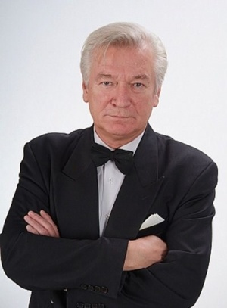

**АРИСТАРХ ЛИВАНОВ**

Народный артист России (1999), лауреат Государственной премии им. К. С. Станиславского (1976). В 1969 году окончил Ленинградский государственный институт театра, музыки и кинематографии. С 1987 года — артист Московского художественного академического театра им. М. Горького. Первый большой успех в кино к Аристарху Ливанову пришёл после роли белого офицера Сержа Алексеева в телевизионном сериале «Государственная граница».

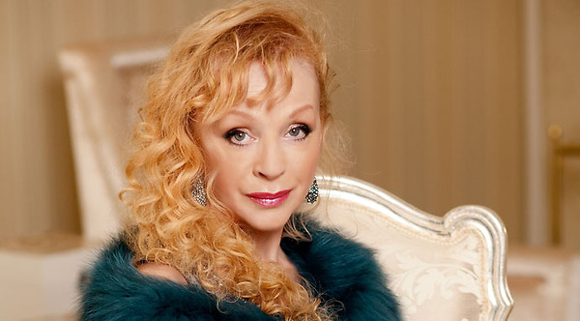

**НАТАЛИЯ СЕДЫХ**

Актриса театра и кино, солистка балета Государственного академического Большого театра России. В 1969 году окончила хореографическое училище при Большом театре и стала профессиональной балериной. Первая главная роль актрисы в кино — Настенька в фильме Александра Роу «Морозко» 1964 года. С 1990 по 2006 год — актриса Московского драматического театра Марка Розовского «У Никитских ворот».

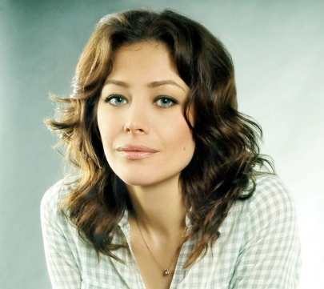**ЕКАТЕРИНА ВОЛКОВА**

Актриса театра и кино, певица. В 1999 году окончила Российскую академию театрального искусства (РАТИ-ГИТИС) мастерская М. А. Захарова. В кино дебютировала в 2001 году в фильме Юрия Грымова «Коллекционер». Исполнительница главных ролей в фильмах «Инструктор», «Next», «Живой», «Возмездие», «Искупление», «До свидания, мальчики».

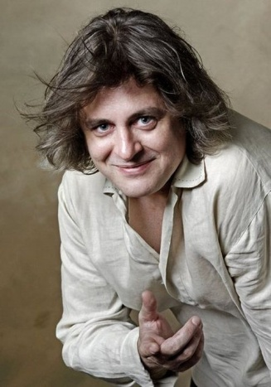**АЛЕКСАНДР ШАГАНОВ**

Российский поэт-песенник, лауреат национальной премии «Овация», литературной премии им. Валентина Катаева. Известность к Александру Шаганову пришла вместе с песней «Владимирская Русь». Исполнение собственных песен нашло отражение в выпуске сольных пластинок «Пой, братишка» и «Кавалер». Вышли сборники стихов «Станция Таганская», «Ребята нашего двора». В 2007 году издана книга Александра Шаганова «Я Шаганов по Москве».

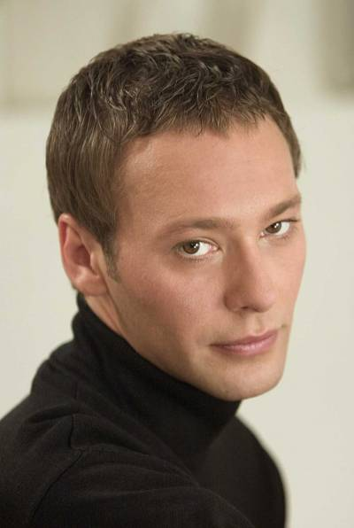

**ТИМОФЕЙ ФЁДОРОВ**

Заслуженный артист России и Республики Южная Осетия. Окончил Харьковский театральный институт, актёр театра и кино (мастерская Е. Лысенко). Дебютировал в кино в 1990 году, снялся более чем в 35 картинах. Обладатель приза «За лучший дебют» на кинофестивале «Созвездие-95» за роль Кости Савченко в картине Саввы Кулиша «Железный занавес». В качестве режиссёра снял картины «Рокировка», «Я не вернусь», «Папараца».

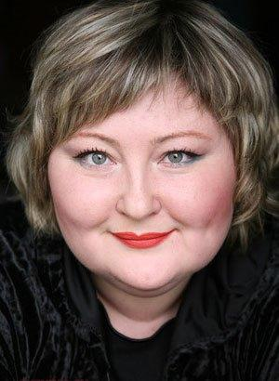

**ЮЛИЯ СУЛЕС**

Российская актриса театра и кино. Окончила Московский актерско-педагогический колледж под управлением А.В. Гребёнкина, Российскую академию театрального искусства (РАТИ-ГИТИС). Выступает на сцене Русского духовного театра «Глас», где занята в спектаклях «Женитьба Бальзаминова», «Ревизор», «Китеж», «Капитанская дочка». Известность актрисе принесли работы в телевизионном сериале «Восьмидесятые», в телешоу «Наша Russia», в фильме «Горько!».

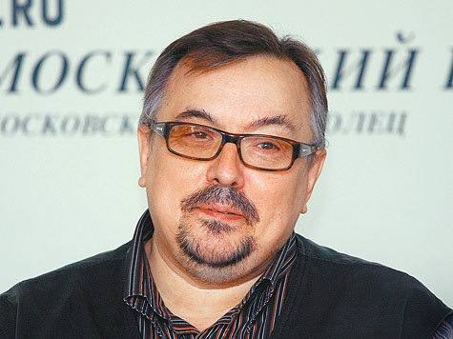

**ВЯЧЕСЛАВ ШМЫРОВ**

Российский продюсер, сценарист, киновед. Член Российской академии кинематографических искусств «Ника». В течение многих лет являлся художественным руководителем и генеральным продюсером фестиваля отечественного кино «Московская премьера». Вячеслав Шмыров удостоен ряда премий в области киноведения и кинокритики. В 2015 году был автором сценария и художественным руководителем торжественного вечера посвященного 90-летию И. М. Смоктуновского в Красноярске и Москве.

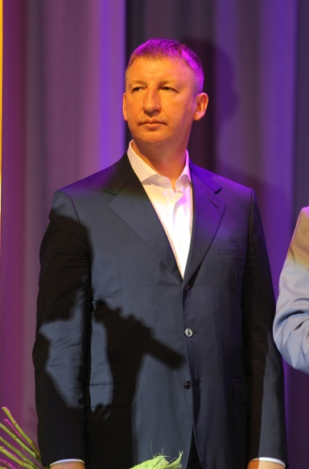

**СЕРГЕЙ ЧУВЫРИН**

Руководитель творческих делегаций Назаровского кинофорума отечественных фильмов им. Марины Ладыниной с 2012 года. Член Экспертного совета по документальному кино министерства культуры Российской Федерации. Президент кинопрокатной компании «Гельварс Синема». Участник международных кинофестивалей и кинофорумов.